Утверждена
постановлением администрации
Устьянского муниципального округа Архангельской области

от 15 мая 2023 года № 953

Схема
размещения нестационарного торгового объекта
п.Октябрьский

Условный номер земельного участка 29:18:100122:ЗУ1
Площадь земельного участка |  | 15 | м²
Обозначение  характерных точек границ | Координаты, м
Обозначение  характерных точек границ | X |  |  | Y
1 | 2 |  |  | 3
:ЗУ1
1 | 264619,24 |  |  | 3352993,23
2 | 264622,18 |  |  | 3352992,63
3 | 264623,18 |  |  | 3352997,53
4 | 264620,24 |  |  | 3352998,13

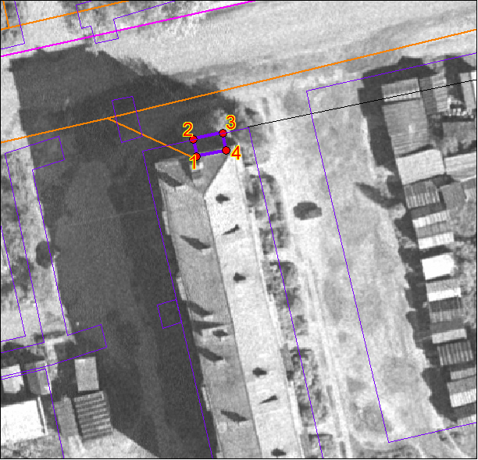

Масштаб 1: | 500
Условные обозначения:

29:18:100122:ЗУ1 - обозначение земельного участка
- граница существующих земельных участков
Система координат МСК-29

